TRƯỜNG ĐẠI HỌC BÁCH KHOA HÀ NỘI

VIỆN CÔNG NGHỆ THÔNG TIN VÀ TRUYỀN THÔNG

──────── * ───────



**BÁO CÁO BÀI TẬP LỚN**

MÔN: MẠNG MÁY TÍNH

**Đề tài: Tìm hiểu mô hình mạng OSI và TCP/IP**

**Giảng viên: Nguyễn Đức Toàn**

**Sinh viên thực hiện:(nhóm 13)**

Nguyễn Công Vượng – 20173475

Đỗ Tiến Thành – 20173386

Mai Ngọc Tùng Sơn – 20173350

Lê Khánh Toàn – 20173407

Giang Công Nguyên – 20173289

Somsith PHONPHAKDY - 20180281

Mục lục

PHÂN CÔNG NHIỆM VỤ 3

NỘI DUNG 4

1. Khái niệm OSI và TCP/IP. 4

1.1. OSI. 4

1.2. TCP/IP. 5

2. Lịch sử phát triển của hai mô hình OSI và TCP/IP. 6

2.1. OSI 6

2.2. TCP/IP 6

3. Chức năng nhiệm vụ của các tầng. 7

3.1. Mô hình tham chiếu OSI. 7

3.2. Mô hình tham chiếu TCP/IP. 10

4. So sánh mô hình kiến trúc các tầng của hai mô hình OSI và TCP/IP. 12

5. Cách đóng gói và chồng giao thức (Protocol stack). 13

5.1. Quá trình đóng gói. 13

5.2. Chồng giao thức (Protocol stack). 15

6. Nhược điểm TCP/IP và OSI. 16

7. Ứng dụng thực tiễn. 16

TÀI LIỆU THAM KHẢO 17

# PHÂN CÔNG NHIỆM VỤ

Mai Ngọc Tùng Sơn:

* Khái niệm OSI và TCP/I (mục 1).
* Lịch sử phát triển của hai mô hình OSI và TCP/IP (mục 2).
* Ứng dụng thực tiễn (mục 8).

Đỗ Tiễn Thành:

* Chức năng nhiệm vụ của các tầng (mục 3).
* So sánh mô hình kiến trúc các tầng của hai mô hình OSI và TCP/IP (mục 4).

Somsith PHONPHAKDY:

* Nhược điểm TCP/IP và OSI (mục 6).

Nguyễn Công Vượng:

* Các đóng gói và chồng giao thức (mục 5).
* Tổng hợp báo cáo.

Giang Công Nguyên:

* Làm slide thuyết trình.

Lê Khánh Toàn:

* Thuyết trình.

# NỘI DUNG

## Khái niệm OSI và TCP/IP.

### OSI.

Mô hình OSI (Open Systems Interconnection Reference Model, viết ngắn là OSI Model hoặc OSI Reference Model) - tạm dịch là Mô hình tham chiếu kết nối các hệ thống mở - là một thiết kế dựa vào nguyên lý tầng cấp, lý giải một cách trừu tượng kỹ thuật kết nối truyền thông giữa các máy vi tính và thiết kế giao thức mạng giữa chúng. Mô hình này được phát triển thành một phần trong kế hoạch Kết nối các hệ thống mở (Open Systems Interconnection) do ISO và IUT-T khởi xướng. Nó còn được gọi là Mô hình bảy tầng của OSI.

Mô hình OSI phân chia chức năng của một giao thức ra thành một chuỗi các tầng cấp. Mỗi một tầng cấp có một đặc tính là nó chỉ sử dụng chức năng của tầng dưới nó, đồng thời chỉ cho phép tầng trên sử dụng các chức năng của mình. Một hệ thống cài đặt các giao thức bao gồm một chuỗi các tầng nói trên được gọi là "chồng giao thức" (protocol stack). Chồng giao thức có thể được cài đặt trên phần cứng, hoặc phần mềm, hoặc là tổ hợp của cả hai. Thông thường thì chỉ có những tầng thấp hơn là được cài đặt trong phần cứng, còn những tầng khác được cài đặt trong phần mềm.

Mô hình OSI này chỉ được ngành công nghiệp mạng và công nghệ thông tin tôn trọng một cách tương đối. Tính năng chính của nó là quy định về giao diện giữa các tầng cấp, tức quy định đặc tả về phương pháp các tầng liên lạc với nhau. Điều này có nghĩa là cho dù các tầng cấp được soạn thảo và thiết kế bởi các nhà sản xuất, hoặc công ty, khác nhau nhưng khi được lắp ráp lại, chúng sẽ làm việc một cách dung hòa (với giả thiết là các đặc tả được thấu đáo một cách đúng đắn). Trong cộng đồng TCP/IP, các đặc tả này thường được biết đến với cái tên RFC(Requests for Comments, dịch sát là "Đề nghị duyệt thảo và bình luận"). Trong cộng đồng OSI, chúng là các tiêu chuẩn ISO (ISO standards).

Thường thì những phần thực thi của giao thức sẽ được sắp xếp theo tầng cấp, tương tự như đặc tả của giao thức đề ra, song bên cạnh đó, có những trường hợp ngoại lệ, còn được gọi là "đường cắt ngắn" (fast path). Trong kiến tạo "đường cắt ngắn", các giao dịch thông dụng nhất, mà hệ thống cho phép, được cài đặt như một thành phần đơn, trong đó tính năng của nhiều tầng được gộp lại làm một.

Việc phân chia hợp lý các chức năng của giao thức khiến việc suy xét về chức năng và hoạt động của các chồng giao thức dễ dàng hơn, từ đó tạo điều kiện cho việc thiết kế các chồng giao thức tỉ mỉ, chi tiết, song có độ tin cậy cao. Mỗi tầng cấp thi hành và cung cấp các dịch vụ cho tầng ngay trên nó, đồng thời đòi hỏi dịch vụ của tầng ngay dưới nó. Như đã nói ở trên, một thực thi bao gồm nhiều tầng cấp trong mô hình OSI, thường được gọi là một "chồng giao thức" (ví dụ như chồng giao thức TCP/IP).

Mô hình tham chiếu OSI là một cấu trúc phả hệ có 7 tầng, nó xác định các yêu cầu cho sự giao tiếp giữa hai máy tính. Mô hình này đã được định nghĩa bởi Tổ chức tiêu chuẩn hoá quốc tế (International Organization for Standardization) trong tiêu chuẩn số 7498-1 (ISO standard 7498-1). Mục đích của mô hình là cho phép sự tương giao (interoperability) giữa các hệ máy (platform) đa dạng được cung cấp bởi các nhà sản xuất khác nhau. Mô hình cho phép tất cả các thành phần của mạng hoạt động hòa đồng, bất kể thành phần ấy do ai tạo dựng. Vào những năm cuối thập niên 1980, ISO đã tiến cử việc thực thi mô hình OSI như một tiêu chuẩn mạng.

Tại thời điểm đó, TCP/IP đã được sử dụng phổ biến trong nhiều năm. TCP/IP là nền tảng của ARPANET, và các mạng khác - là những cái được tiến hóa và trở thành Internet. (Xin xem thêm RFC 871 để biết được sự khác biệt chủ yếu giữa TCP/IP và ARPANET.)

Hiện nay chỉ có một phần của mô hình OSI được sử dụng. Nhiều người tin rằng đại bộ phận các đặc tả của OSI quá phức tạp và việc cài đặt đầy đủ các chức năng của nó sẽ đòi hỏi một lượng thời gian quá dài, cho dù có nhiều người nhiệt tình ủng hộ mô hình OSI đi chăng nữa.

Mặt khác, có nhiều người lại cho rằng, ưu điểm đáng kể nhất trong toàn bộ cố gắng của công trình mạng truyền thông của OSI là nó đã thất bại trước khi gây ra quá nhiều tổn thất.

### TCP/IP.

Bộ giao thức TCP/IP, (tiếng Anh: Internet protocol suite hoặc IP suite hoặc TCP/IP protocol suite - bộ giao thức liên mạng), là một bộ các giao thức truyền thông cài đặt chồng giao thức mà Internet và hầu hết các mạng máy tính thương mại đang chạy trên đó. Bộ giao thức này được đặt tên theo hai giao thức chính của nó là TCP (Giao thức Điều khiển Giao vận) và IP (Giao thức Liên mạng). Chúng cũng là hai giao thức đầu tiên được định nghĩa.

Như nhiều bộ giao thức khác, bộ giao thức TCP/IP có thể được coi là một tập hợp các tầng, mỗi tầng giải quyết một tập các vấn đề có liên quan đến việc truyền dữ liệu, và cung cấp cho các giao thức tầng cấp trên một dịch vụ được định nghĩa rõ ràng dựa trên việc sử dụng các dịch vụ của các tầng thấp hơn. Về mặt lôgic, các tầng trên gần với người dùng hơn và làm việc với dữ liệu trừu tượng hơn, chúng dựa vào các giao thức tầng cấp dưới để biến đổi dữ liệu thành các dạng mà cuối cùng có thể được truyền đi một cách vật lý.

Mục đích của các chuẩn TCP/IP là nhằm đảm bảo tính tương thích của tất cả bộ lọc TCP/IP thuộc bất kỳ phiên bản nào hoặc của bất kỳ hãng sản xuất nào.

Chức năng chung của các tầng

* Vật lý: Truyền bits “trên đường truyền”
* Liên kết dữ liệu: Truyền dữ liệu giữa các thành phần nối kết trong một mạng
* Mạng: Chọn đường, chuyển tiếp gói tin từ nguồn đến đích
* Giao vận: Xử lý việc truyền-nhận dữ liệu cho các ứng dụng
* Phiên: đồng bộ hóa, check-point, khôi phục quá trình trao đổi
* Trình diễn: cho phép các ứng dụng biểu diễn dữ liệu, mã hóa, nén, chuyển đổi...
* Ứng dụng: Hỗ trợ các ứng dụng trên mạng.

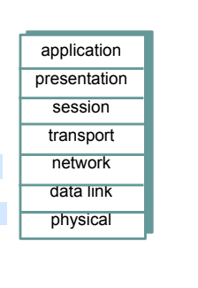

## Lịch sử phát triển của hai mô hình OSI và TCP/IP.

### OSI

Đưa ra vào năm 1971 với mục tiêu là nhắm đến việc kết nối các sản phẩm của các hãng sản xuất khác nhau, phá vỡ sự độc quyền trong sản xuất, (Ví dụ: Máy IBM chỉ có thể nói chuyện với máy IBM, máy IBM chỉ có thể sử dụng ứng dụng và phần mềm do IBM cung cấp…) và phối hợp các hoạt động chuẩn hóa trong các lĩnh vực viễn thông và hệ thống thông tin.Năm 1984 mô hình tham chiếu OSI chính thức được đưa ra giới thiệu và được ghi trong tiêu chuẩn ISO/IEC 7498-1.

### TCP/IP

Thiết kế TCP/IP được như ngày hôm nay là nhờ vai trò mang tính lịch sử của nó. Internet, giống như rất nhiều thành tựu công nghệ cao khác, bắt nguồn từ nghiên cứu của Bộ Quốc phòng Mỹ. Vào cuối những năm 60, các quan chức Bộ này bắt đầu nhận thấy lực lượng quân sự đang lưu giữ một số lượng lớn các loại máy tính, một số không được kết nối, số khác được nhóm vào các mạng đóng, do các giao thức “cá nhân” không tương thích.

“Cá nhân”, trong trường hợp này, có nghĩa là công nghệ đó do một nhóm nào đó kiểm soát. Nhóm này có thể không muốn tiết lộ các thông tin liên quan về giao thức của mình để những người sử dụng có thể kết nối.

Họ bắt đầu băn khoăn về khả năng chia sẻ thông tin giữa các máy tính này. Vốn quen với vấn đề an ninh, Bộ Quốc phòng Mỹ lập luận rằng nếu có thể xây dựng được một mạng lưới như thế thì nó dễ trở thành mục tiêu tấn công quân sự. Một trong những yêu cầu trước hết của mạng lưới này là phải nằm phân tán. Các dịch vụ quan trọng không được phép tập trung tại một số chỗ. Bởi vì bất kỳ điểm nào cũng có thể bị tấn công trong thời đại tên lửa. Họ muốn nếu một quả bom đánh vào bất kỳ bộ phận nào trong cơ sở hạ tầng đều không làm cho toàn bộ hệ thống bị đổ vỡ. Kết quả là mạng ARPAnet (Advanced Research Projects Agency). Hệ thống giao thức hỗ trợ sự kết nối qua lại, phi tập trung là khởi điểm của TCP/IP ngày nay.

Một vài năm sau, khi Hiệp hội Khoa học Quốc gia Mỹ muốn xây dựng một mạng lưới để kết nối các tổ chức, họ áp dụng giao thức của ARPAnet và bắt đầu hình thành Internet. Yếu tố phi tập trung của ARPAnet chính là một phần của sự thành công của TCP/IP và Internet.

## Chức năng nhiệm vụ của các tầng.

### Mô hình tham chiếu OSI.

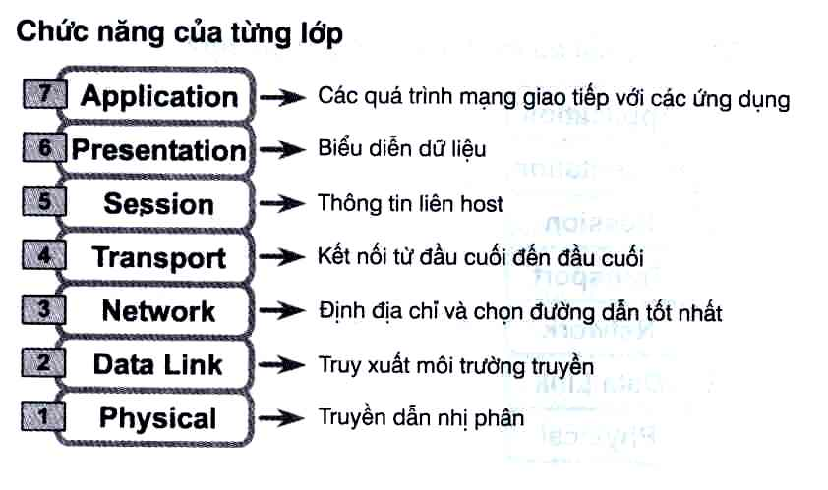

- Mô hình tham chiếu OSI được chia làm 7 lớp với các chức năng:

**Lớp 1 - Lớp vật lý (Physical layer)**

Lớp vật lý định nghĩa các đặc tả về điện và vật lý cho các thiết bị trong mạng, bao gồm bố trí các chân cắm, các hiệu điện thế và các đặc tả về cáp nối. Các thiết bị như Hub, bộ lặp (repeater), card mạng (network adapter) chỉ hoạt động ở tầng vật lý. Các chức năng chính của tầng này bao gồm:

* Ngắt mạch hoặc chập mạch giống như một công tắc cơ học với môi trường truyền dẫn tín hiệu.
* Cung cấp quy trình giúp chia sẻ tài nguyên hiệu quả, giải quyết các tranh chấp tài nguyên và điều khiển lưu lượng.
* Điều chế và giải điều chế hoặc có thể biến đổi giữa biểu diễn dữ liệu số sang các dữ liệu khác tương quan ví dụ: tín hiệu quang, tín hiệu điện, ánh sáng.

**Lớp 2 - Lớp liên kết dữ liệu (Data Link layer)**

Lớp liên kết dữ liệu cung cấp các phương tiện truyền dữ liệu giữa các thực thể mạng, có khả năng phát hiện và có thể tự sửa chữa các lỗi trong tầng vật lý. Lớp này sử dụng cách đánh địa chỉ mang tính vật lý, ví dụ địa chỉ MAC (Media Access Control Address) được gắn cứng vào card mạng hoặc module mạng từ nhà sản xuất, mỗi hãng sản xuất được cấp phép một dải địa chỉ MAC khác nhau. Lớp liên kết dữ liệu có thể được chia ra thành 2 lớp con:

* Lớp MAC - Điều khiển truy nhập đường truyền
* Lớp LLC (Logical Link Control) - Điều khiển liên kết lôgic

Các thiết bị chuyển mạch (switch) hoạt động ở lớp thứ 2 này.

**Lớp 3 - Lớp mạng (Network layer)**

Lớp mạng cung cấp các chức năng và quy trình cho việc truyền các gói dữ liệu có độ dài khác nhau, từ một thiết bị nguồn đên thiết bị đích. Lớp mạng thực hiện chức năng định tuyến, các thiết bị định tuyến (router) hoạt động tại lớp này, ngoài ra cũng có những thiết bị chuyển mạch ở lớp 3. Lớp mạng sử dụng một hệ thống địa chỉ logic với cấu trúc theo kiểu phả hệ. Một ví dụ điển hình của giao thức lớp 3 là giao thức IP (Internet Protocol).

Trên thị trường hiện có cả switch layer 2 và switch layer 3, việc lựa chọn dựa trên thiết kế hệ thống mạng. Với các mạng nhỏ như một gia đình, văn phòng có vài thiết bị mạng chỉ cần sử dụng bộ chuyển mạch lớp 2, các gói tin khi được gửi đi nó sẽ quảng bá (broadcast) đến toàn bộ các cổng, với các mạng quy mô lớn lên đến hàng nghìn node mạng, sử dụng switch layer 2 sẽ tạo ra những cơn bão gói tin quảng bá. Ví dụ một máy tính gửi một gói tin đến một máy khác, nó sẽ phải quảng bá câu hỏi đến 1 nghìn máy, nếu cùng lúc có hàng trăm các yêu cầu như vậy, một cơn bão gói tin xảy ra có thể gây nghẽn mạng. Switch layer 3 ra đời giải quyết bài toán này cùng với khái niệm VLAN (Virtual LAN) hay mạng LAN ảo.

**Lớp 4 - Lớp vận chuyển (Transport layer)**

Lớp vận chuyển đảm nhận việc truyền tải dữ liệu giữa các thiết bị đầu cuối, dữ liệu gửi đi được đảm bảo không có lỗi, được đánh số để khi sắp xếp lại theo đúng trình tự, không bị mất mát hoặc trùng lặp gói dữ liệu. Các gói tin có kích thước lớn sẽ được phân chia thành các phần nhỏ trước khi gửi đi và được tập hợp lại khi nhận được ở thiết bị đầu cuối bên kia. Các giao thức ở tầng lại có thể thông tin trạng thái kết nối tức là có khả năng nhận biết việc gói tin truyền đi đã được đầu kia nhận chưa. Giao thức điển hình của lớp vận chuyển chính là TCP, các gói tin được gửi nhận có thể là gói tin TCP và UDP, gói tin UDP không cung cấp sự tin cậy và tính trật tự gói tin khi gửi đi. Những ứng dụng như DNS (Domain name service), VoIP, TFTP đều sử dụng gói tin UDP do ưu điểm tốc độ truyền gói tin nhanh. Các thiết bị bảo mật có thể nằm ở lớp này.

**Lớp 5 - Lớp phiên giao dịch (Session layer)**

Lớp phiên giao dịch có nhiệm vụ thiết lập, duy trì và kết thúc giao tiếp giữa hai thiết bị trong mạng. Lớp này hỗ trợ các hoạt động truyền nhận song công (duplex), bán song công (half-duplex) hoặc đơn công (single). Các thiết bị bảo mật có thể nằm ở lớp phiên giao dịch.

**Lớp 6 - Lớp trình bày (Presentation layer)**

Cung cấp định dạng dữ liệu cho ứng dụng, ví dụ việc chuyển đổi từ các ký tự từ ASCII sang EBCDIC, chuyển đổi dạng số liệu như từ số nguyên (integer) sang số dấu phẩy động (float). Lớp trình bày có nhiệm vụ dịch dữ liệu từ định dạng riêng sang định dạng chung và quá trình ngược lại trên tâng trình bày bên phía nhận. Lớp trình bày cũng có nhiệm vụ nén dữ liệu giảm lượng dữ liệu truyền và mã hóa, giải mã đảm bảo tính bảo mật dữ liệu trên đường truyền. Các thiết bị bảo mật có thể nằm ở lớp trình bày.

**Lớp 7 - Lớp ứng dụng (Application layer)**

Đây là lớp gần nhất với người dùng cuối, nó cung cấp giao diện giữa ứng dụng với các lớp phía dưới. Telnet, FTP, client email (SMTP), HyperText Transfer Protocol (HTTP) là những ví dụ của lớp ứng dụng. Các thiết bị bảo mật có thể nằm ở lớp ứng dụng.

* Trong đó các tầng 1,2,3,4 tạo thành các lớp cấu thành luồng dữ liệu, điều khiển phân phối mang tính vật lí cho các bản tin đi qua mạng.
* Các tầng 5,6,7 tạo thành các lớp thiên hướng ứng dụng cung cấp sự phân phối dữ liệu chính xác giữa các máy tính

### Mô hình tham chiếu TCP/IP.

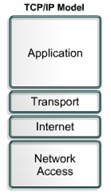

* Mô hình tham chiếu TCP/IP được chia làm 4 lớp với các chức năng:

**Tầng Giao Diện Mạng (Network Interface Layer):**

– Tầng Giao Diện Mạng có trách nhiệm đưa dữ liệu tới và nhận dữ liệu từ phương tiện truyền dẫn. Tầng này gồm các thiết bị phần cứng vật lí chẳng hạn như Card Mạng và Cáp Mạng.

– 1 Card Mạng chẳng hạn card Ethernet chứa 1 số HEX 12 kí tự (00-18-37-03-C0-F4) được gọi là Địa Chỉ MAC (Media Access Control) hay Địa Chỉ Truy Nhập Phương Tiện . MAC đóng vai trò quan trọng trong việc gán địa chỉ và truyền dữ liệu.

– 1 số giao thức tiêu biểu thuộc tầng này gồm :

+ ATM (Asynchronous Transfer Mode)

+ Ethernet

+ Token Ring

+ FDDI (Fiber Distributed Data Interface)

+ Frame Relay

**Tầng Liên Mạng (Internet Layer):**

– Nằm bên trên tầng giao diện mạng. Tầng này có chức năng gán địa chỉ, đóng gói và định tuyến (Route) dữ liệu. 4 giao thức quan trọng nhất trong tầng này gồm:

+ IP (Internet Protocol): Có chức năng gán địa chỉ cho dữ liệu trước khi truyền và định tuyến chúng tới đích.

+ ARP (Address Resolution Protocol): Có chức năng biên dịch địa chỉ IP của máy đích thành địa chỉ MAC.

+ ICMP (Internet Control Message Protocol): Có chức năng thông báo lỗi trong trường hợp truyền dữ liệu bị hỏng.

+ IGMP (Internet Group Management Protocol): Có chức năng điều khiển truyền đa hướng (Multicast)

**Tầng Giao Vận (Transport Layer):**

– Có trách nhiệm thiết lập phiên truyền thông giữa các máy tính và quy định cách truyền dữ liệu. 2 giao thức chính trong tầng này gồm:

+ UDP (User Datagram Protocol): Còn gọi là Giao Thức Gói Người Dùng. UDP cung cấp các kênh truyền thông phi kết nối nên nó không đảm bảo truyền dữ liệu 1 cách tin cậy. Các ứng dụng dùng UDP thường chỉ truyền những gói có kích thước nhỏ, độ tin cậy dữ liệu phụ thuộc vào từng ứng dụng

+ TCP (Transmission Control Protocol): Ngược lại với UDP, TCP cung cấp các kênh truyền thông hướng kết nối và đảm bảo truyền dữ liệu 1 cách tin cậy. TCP thường truyền các gói tin có kích thước lớn và yêu cầu phía nhận xác nhận về các gói tin đã nhận.

**Tầng Ứng Dụng (Application Layer):**

– Gồm nhiều giao thức cung cấp cho các ứng dụng người dùng. Được sử dụng để định dạng và trao đổi thông tin người dùng. 1 số giao thức thông dụng trong tầng này là:

+ DHCP (Dynamic Host Configuration Protocol): Giao Thức Cấu Hình Trạm Động

+ DNS (Domain Name System): Hệ Thống Tên Miền

+ SNMP (Simple Network Management Protocol): Giao Thức Quản Lý Mạng Đơn Giản

+ FTP (File Transfer Protocol): Giao Thức Truyền Tập Tin

+ TFTP (Trivial File Transfer Protocol): Giao Thức Truyền Tập Tin Bình Thường

+ SMTP (Simple Mail Transfer Protocol): Giao Thức Truyền Thư Đơn Giản

+ TELNET

## So sánh mô hình kiến trúc các tầng của hai mô hình OSI và TCP/IP.

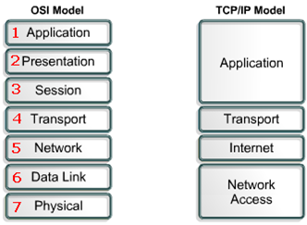

* Nhìn chung, cấu trúc mô hình tham chiếu của TCP/IP và OSI có
  + Các điểm giống nhau:
    - Cả 2 đều có kiến trúc phân tầng
    - Đều có lớp **Application** dù chức năng khác nhau
    - Đều có **Transport** và **Network**
    - Sử dụng kĩ thuật chuyển Packet(packet-switched)
  + Các điểm khác nhau:
    - Mô hình **TCP/IP** kết hợp lớp **Presentation** và **Session** vào trong **Application**
    - Mô hình **TCP/IP** kết hợp lớp **Data Link** và **Physical** vào một lớp **Network Access**
    - **TCP/IP** tối giản hơn vì có ít lớp hơn.

## Cách đóng gói và chồng giao thức (Protocol stack).

### Quá trình đóng gói.

#### Mô hình TCP/IP.

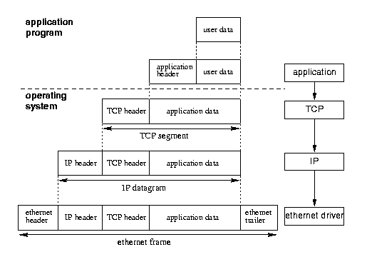

Dữ liệu được xử lý bởi tầng Application. Tầng Application tổ chức dữ liệu theo khuôn dạng và trật tự để tầng ứng dụng ở máy nhận có thể hiểu được. Tầng Application gửi dữ liệu xuống tầng dưới theo dòng byte nối byte và gửi các thông tin điều khiển khác giúp xác định địa chỉ đến, đi của dữ liệu. Khi tới tầng Transport, dữ liệu sẽ được đóng thành các gói có kích thước nhỏ hơn 64 KB gọi là Segment nếu sử dụng giao thức TCP. Các đoạn dữ liệu của tầng Transport sẽ được đánh địa chỉ logic tại tầng Internet nhờ giao thức IP, sau đó dữ liệu được đóng thành các gói dữ liệu (Packets/Datagram). Khi các gói dữ liệu từ tầng Internet tới tầng Network Access, nó sẽ được gắn thêm một header khác để tạo thành khung dữ liệu (frame). Các khung này sẽ đường truyền qua đường truyền vật lý.

#### Mô hình OSI.

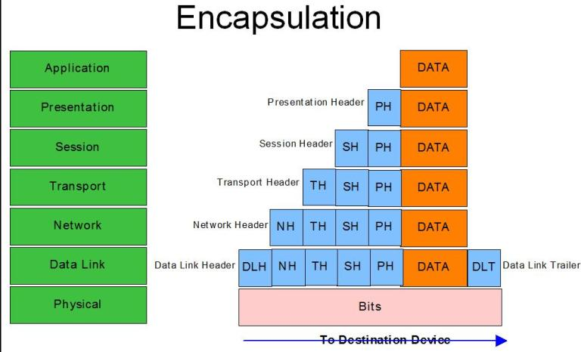

Cụ thể dữ liệu đi từ Layer 7 xuống Layer 1, sau khi xuống một Layer thì dữ liệu sẽ được thêm vào một gói tin gọi là PDU – Protocol Data Unit. Mục đích nó là để mỗi lần dữ liệu đến từng layer thì mỗi layer sẽ hiểu và sẽ xử lý thông tin tốt nhất.

Trong mô hình OSI thì các dữ liệu khi xuống Layer Transport thì đã được thêm vào Transport Header và trở thành các Segments. Để đánh địa chỉ cho gói tin và chỉ định đường đi cho nó thì các Segments này sẽ xuống layer tiếp theo Layer Network, bằng cách thêm vào địa chỉ mạng (IP Address) gói tin sẽ trở thành những Packets hay datagram.

Sau khi Packets xuống Layer data link thì nó sẽ trở thành các Frames, các frames này mang theo thông tin địa chỉ vật lý chính là host nguồn và host đích. Các frame sẽ được đưa thêm vào 2 thông tin là LLC header và MAC header. Tại sao trong Datalink layer lại có tới 2 thông tin được thêm vào? Điều đó là do trong Datalink layer có 2 sublayer(layer con) là Logical Link Control(LLC) và Media Access Control(MAC).

Lớp LLC liên kết với Network layer để xác định loại địa chỉ logic đang dùng là gì và sẽ đóng gói frame theo kiểu tương ứng.

Lớp MAC lại kết hợp với lớp cuối cùng là Physical Physical để biết môi trường truyền dẫn bên dưới là gì để có cách thức sử dụng phù hợp.

Ví dụ: nếu môi trường truyền dẫn là Ethernet, các frame sẽ đóng gói và định địa chỉ theo chuẩn 802.3, và quyết định có sử dụng cơ chế CSMA/CD hay không; nếu môi trường truyền dẫn là không dây thì đóng gói frame theo chuẩn 802.11 và sử dụng cơ chế CSMA/CA, …

Khi các Frames xuống Layer Physical thì dữ liệu sẽ được mã hóa thành dạng tín hiệu digital, mã hóa thành các bit 0 và 1 để truyền đi trong môi trường mạng, từ đó thiết bị có thể dễ dàng đọc được.

### Chồng giao thức (Protocol stack).

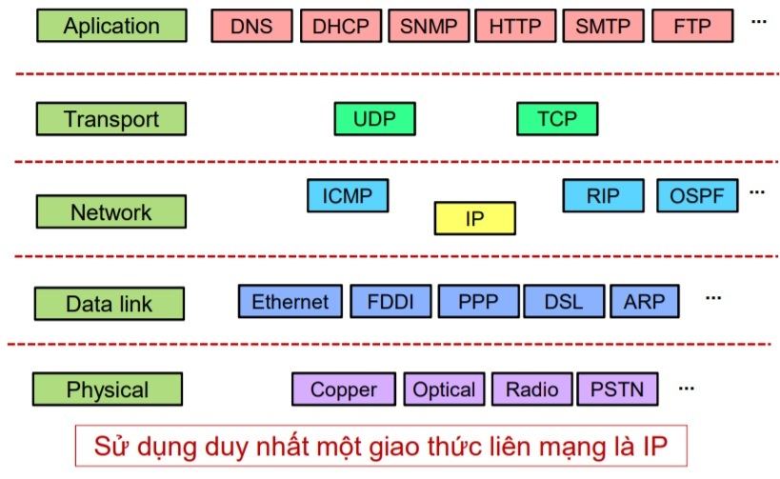

* Dạng “đồng hồ cát”: sử dụng duy nhất một giao thức liên mạng (IP – Internet Protocol) tại tầng mạng:
* Cho phép một hệ thống mạng mới sử dụng công nghệ truyền dẫn bất kỳ kết nối với hệ thống mạng hiện tại
* Tách rời phát triển ứng dụng ở tầng cao với công nghệ truyền dẫn các tầng thấp
  + IP-based application: Ứng dụng trên nền tảng IP (VoIP...)
* Hỗ trợ thay đổi song song các công nghệ ở trên và dưới IP
* Tuy nhiên, rất khó để nâng cấp bản thân giao thức IP (vấn đề chuyển đổi IPv4 sang IPv6)

## Nhược điểm TCP/IP và OSI.

• **Độ tin cậy chung**: TCP/IP được coi là một lựa chọn đáng tin cậy hơn so với mô hình OSI. Trong hầu hết các trường hợp, mô hình OSI được gọi là công cụ tham khảo.

• **Tính bảo mật**: OSI cũng được biết đến với giao thức và ranh giới chặt chẽ. TCP/IP cho phép “nới lỏng” các quy tắc, cung cấp các nguyên tắc chung được đáp ứng.

• **Về phương pháp tiếp cận**: TCP/IP thực hiện cách tiếp cận theo chiều ngang còn mô hình OSI thực hiện cách tiếp cận theo chiều dọc.

• **Mô hình phân tầng**: TCP/IP kết hợp tầng phiên và tầng trình diễn trong tầng ứng dụng. Dường như OSI có một cách tiếp cận khác nhau, có các tầng khác nhau và mỗi tầng chỉ thực hiện một chức năng riêng.

• **Thiết kế mô hình**: Trong TCP/IP, các giao thức được thiết kế đầu tiên và sau đó mô hình được phát triển. Trong OSI, việc phát triển mô hình xảy ra trước và sau đó là phát triển giao thức.

• **Về truyền thông**: TCP/IP chỉ hỗ trợ truyền thông không kết nối phát ra từ tầng mạng. Ngược lại dường như OSI làm điều này khá tốt, hỗ trợ cả kết nối không dây và kết nối theo định tuyến trong tầng mạng.

• **Tính phụ thuộc**: TCP/IP là một mô hình phụ thuộc vào giao thức, còn OSI là một chuẩn giao thức độc lập.

## Ứng dụng thực tiễn.

Ta có thế lấy ví dụ như website bán hàng hay một website xem phim, học trực tuyến …. Thì thường sử dụng phương thức HTTP

Client gửi request đến server, sau server lại gửi lại một response cho client

Thì ở đây dữ liệu của website ở đây của tầng ứng dụng là nhưng giao diện nhưng cái trực tiếp xúc với user.

Tiếp theo sẽ chuyển xuổng tầng giao vận tầng này sẽ xử lý việc truyền-nhận dữ liệu cho các ứng dụng .

Rồi đến tầng mạng tầng này chọn đường, chuyển tiếp gói tin từ nguồn đến địa chỉ nhận.

Rồi đến tầng liên kết dữ liệu truyền dữ liệu giữa các thành phần nối kết trong một mạng(dạng dự liệu là các bit 0 1) .

Rồi đến tầng vật lí ở đây dữ liệu đã chuyển thành tín hiệu và truyền đi .

# TÀI LIỆU THAM KHẢO

* Slide bài giảng thầy Nguyễn Đức Toàn.
* Slide bài giảng thầy Bùi Trọng Tùng.
* <https://vi.wikipedia.org/wiki/M%C3%B4_h%C3%ACnh_OSI>
* <https://vi.wikipedia.org/wiki/TCP/IP>
* <https://tailieu.vn/tag/mo-hinh-osi.html>
* <https://voer.edu.vn/m/kien-truc-may-tcpip-gioi-thieu-khai-quat/16ebbde4?fbclid=IwAR2zbEKa9VIx_93phhBAt2LAaW4Qno6EelgrC-_ejATgcD8KtCZKpwXW8aQ>